TACHE COMPLEXE « PROBLEME DE DECORATION »
Phase 1, individuelle – Aide :
Que doit faire Inès ? Pourquoi ?

TACHE COMPLEXE « PROBLEME DE DECORATION »
Phase 1, individuelle – Aide :
Que doit faire Inès ? Pourquoi ?

TACHE COMPLEXE « PROBLEME DE DECORATION »
Phase 1, individuelle – Aide :
Que doit faire Inès ? Pourquoi ?

TACHE COMPLEXE « PROBLEME DE DECORATION »
Phase 1, individuelle – Aide :
Que doit faire Inès ? Pourquoi ?

TACHE COMPLEXE « PROBLEME DE DECORATION »
Phase 1, individuelle – Aide :
Que doit faire Inès ? Pourquoi ?

TACHE COMPLEXE « PROBLEME DE DECORATION »
Phase 1, individuelle – Aide :
Que doit faire Inès ? Pourquoi ?

TACHE COMPLEXE « PROBLEME DE DECORATION »
Phase 1, individuelle – Aide :
Que doit faire Inès ? Pourquoi ?

TACHE COMPLEXE « PROBLEME DE DECORATION »
Phase 1, individuelle – Aide :
Que doit faire Inès ? Pourquoi ?

TACHE COMPLEXE « PROBLEME DE DECORATION »
Phase 1, individuelle – Aide :
Que doit faire Inès ? Pourquoi ?

TACHE COMPLEXE « PROBLEME DE DECORATION »
Phase 3, en groupes – Aide à la démarche de résolution :
S'aider du schéma pour la pose des plinthes
- De quelle longueur de plinthes a-t-on besoin pour réaliser la décoration du mur de la porte ?
- De quelle longueur de plinthes a-t-on besoin pour réaliser la décoration de la chambre ?

TACHE COMPLEXE « PROBLEME DE DECORATION »
Phase 3, en groupes – Aide à la démarche de résolution :
S'aider du schéma pour la pose des plinthes
- De quelle longueur de plinthes a-t-on besoin pour réaliser la décoration du mur de la porte ?
- De quelle longueur de plinthes a-t-on besoin pour réaliser la décoration de la chambre ?

TACHE COMPLEXE « PROBLEME DE DECORATION »
Phase 3, en groupes – Aide à la démarche de résolution :
S'aider du schéma pour la pose des plinthes
- De quelle longueur de plinthes a-t-on besoin pour réaliser la décoration du mur de la porte ?
- De quelle longueur de plinthes a-t-on besoin pour réaliser la décoration de la chambre ?

TACHE COMPLEXE « PROBLEME DE DECORATION »
Phase 3, en groupes – Aide à la démarche de résolution :
S'aider du schéma pour la pose des plinthes
- De quelle longueur de plinthes a-t-on besoin pour réaliser la décoration du mur de la porte ?
- De quelle longueur de plinthes a-t-on besoin pour réaliser la décoration de la chambre ?

TACHE COMPLEXE « PROBLEME DE DECORATION »
Phase 3, en groupes – Aide à la démarche de résolution :
S'aider du schéma pour la pose des plinthes
- De quelle longueur de plinthes a-t-on besoin pour réaliser la décoration du mur de la porte ?
- De quelle longueur de plinthes a-t-on besoin pour réaliser la décoration de la chambre ?

TACHE COMPLEXE « PROBLEME DE DECORATION »
Phase 3, en groupes – Aide à la démarche de résolution :
S'aider du schéma pour la pose des plinthes
- De quelle longueur de plinthes a-t-on besoin pour réaliser la décoration du mur de la porte ?
- De quelle longueur de plinthes a-t-on besoin pour réaliser la décoration de la chambre ?

TACHE COMPLEXE « PROBLEME DE DECORATION »
Phase 3, en groupes – Aide à la démarche de résolution :
S'aider du schéma pour la pose des plinthes
- De quelle longueur de plinthes a-t-on besoin pour réaliser la décoration du mur de la porte ?
- De quelle longueur de plinthes a-t-on besoin pour réaliser la décoration de la chambre ?

TACHE COMPLEXE « PROBLEME DE DECORATION »
Phase 3, en groupes – Aide à la démarche de résolution :
S'aider du schéma pour la pose au sol du parquet ou du revêtement stratifié
- Quelle est la surface de la chambre perdue à cause du placard ?
- La largeur du placard est de 60 cm.

TACHE COMPLEXE « PROBLEME DE DECORATION »
Phase 3, en groupes – Aide à la démarche de résolution :
S'aider du schéma pour la pose au sol du parquet ou du revêtement stratifié
- Quelle est la surface de la chambre perdue à cause du placard ?
- La largeur du placard est de 60 cm.

TACHE COMPLEXE « PROBLEME DE DECORATION »
Phase 3, en groupes – Aide à la démarche de résolution :
S'aider du schéma pour la pose au sol du parquet ou du revêtement stratifié
- Quelle est la surface de la chambre perdue à cause du placard ?
- La largeur du placard est de 60 cm.

TACHE COMPLEXE « PROBLEME DE DECORATION »
Phase 3, en groupes – Aide à la démarche de résolution :
S'aider du schéma pour la pose au sol du parquet ou du revêtement stratifié
- Quelle est la surface de la chambre perdue à cause du placard ?
- La largeur du placard est de 60 cm.

TACHE COMPLEXE « PROBLEME DE DECORATION »
Phase 3, en groupes – Aide à la démarche de résolution :
S'aider du schéma pour la pose au sol du parquet ou du revêtement stratifié
- Quelle est la surface de la chambre perdue à cause du placard ?
- La largeur du placard est de 60 cm.

TACHE COMPLEXE « PROBLEME DE DECORATION »
Phase 3, en groupes – Aide à la démarche de résolution :
S'aider du schéma pour la pose au sol du parquet ou du revêtement stratifié
- Quelle est la surface de la chambre perdue à cause du placard ?
- La largeur du placard est de 60 cm.

TACHE COMPLEXE « PROBLEME DE DECORATION »
Phase 3, en groupes – Aide à la démarche de résolution :
S'aider du schéma pour la pose au sol du parquet ou du revêtement stratifié
- Quelle est la surface de la chambre perdue à cause du placard ?
- La largeur du placard est de 60 cm.

TACHE COMPLEXE « PROBLEME DE DECORATION »
Phase 3, en groupes – Apport de connaissances :
Rappel de la formule pour calculer l'aire d'un rectangle : Longueur x largeur
L'aire du placard est donc : …...... (longueur) x ….... (largeur) = …........

TACHE COMPLEXE « PROBLEME DE DECORATION »
Phase 3, en groupes – Apport de connaissances :
Rappel de la formule pour calculer l'aire d'un rectangle : Longueur x largeur
L'aire du placard est donc : …...... (longueur) x ….... (largeur) = …........

TACHE COMPLEXE « PROBLEME DE DECORATION »
Phase 3, en groupes – Apport de connaissances :
Rappel de la formule pour calculer l'aire d'un rectangle : Longueur x largeur
L'aire du placard est donc : …...... (longueur) x ….... (largeur) = …........

TACHE COMPLEXE « PROBLEME DE DECORATION »
Phase 3, en groupes – Apport de connaissances :
Rappel de la formule pour calculer l'aire d'un rectangle : Longueur x largeur
L'aire du placard est donc : …...... (longueur) x ….... (largeur) = …........

TACHE COMPLEXE « PROBLEME DE DECORATION »
Phase 3, en groupes – Apport de connaissances :
Rappel de la formule pour calculer l'aire d'un rectangle : Longueur x largeur
L'aire du placard est donc : …...... (longueur) x ….... (largeur) = …........

TACHE COMPLEXE « PROBLEME DE DECORATION »
Phase 3, en groupes – Apport de connaissances :
Rappel de la formule pour calculer l'aire d'un rectangle : Longueur x largeur
L'aire du placard est donc : …...... (longueur) x ….... (largeur) = …........

TACHE COMPLEXE « PROBLEME DE DECORATION »
Phase 3, en groupes – Apport de connaissances :
Rappel de la formule pour calculer l'aire d'un rectangle : Longueur x largeur
L'aire du placard est donc : …...... (longueur) x ….... (largeur) = …........

TACHE COMPLEXE « PROBLEME DE DECORATION »
Phase 3, en groupes – Apport de savoir-faire :
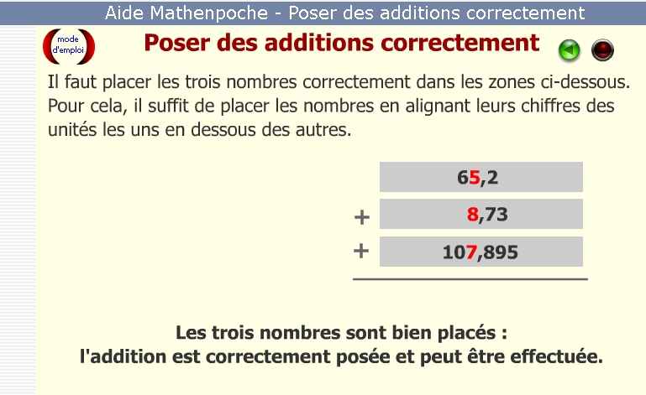
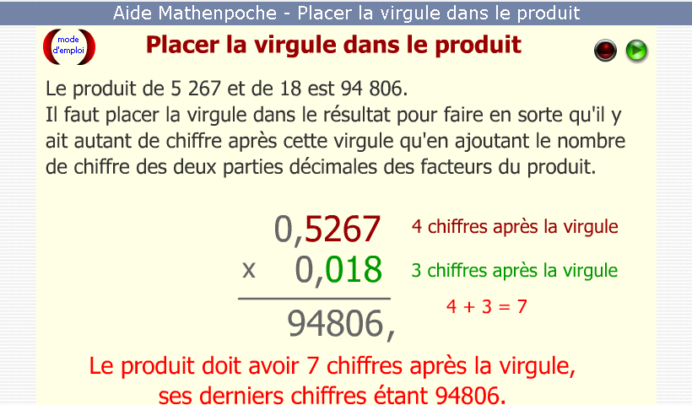
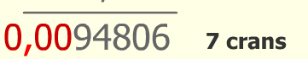
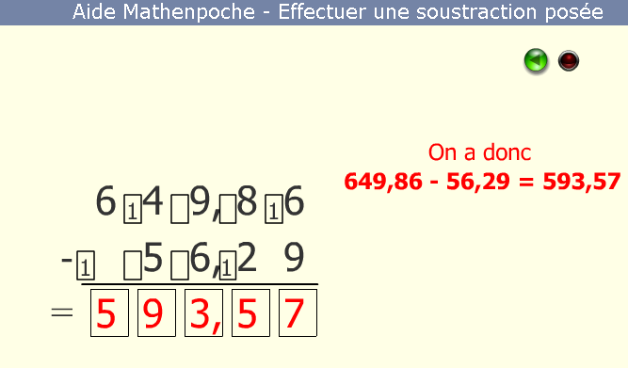
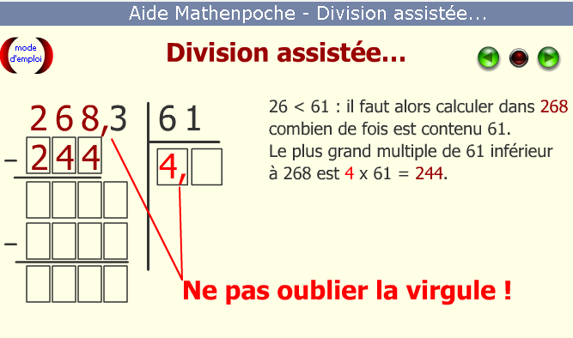 | 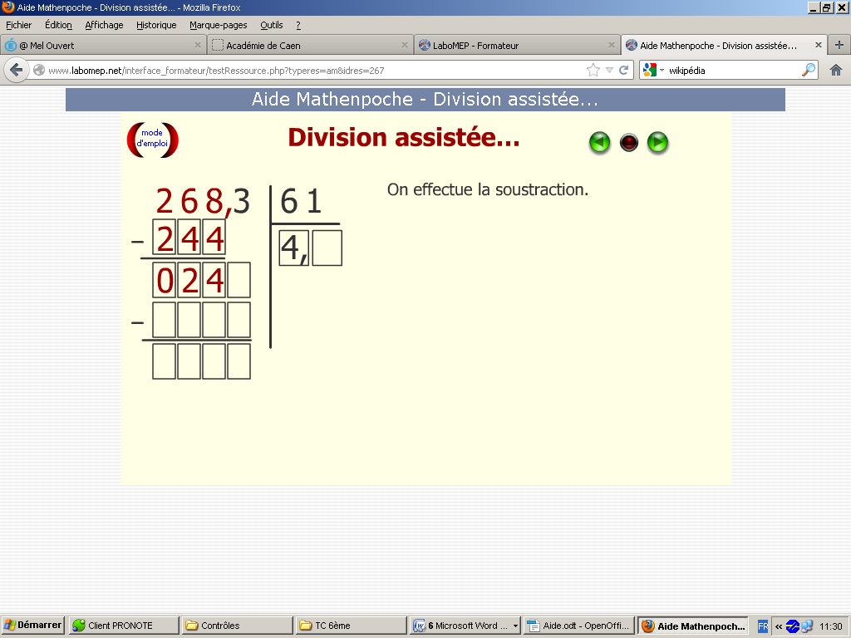
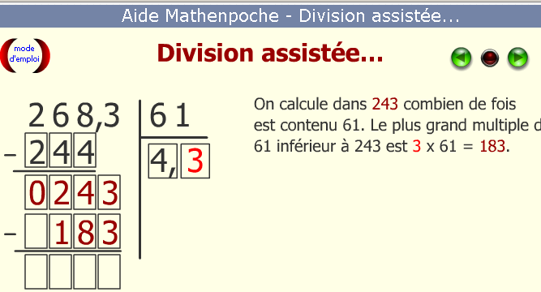 | 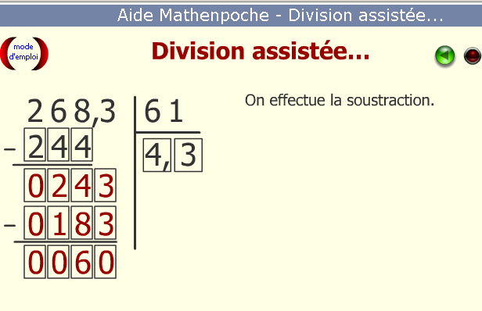

TACHE COMPLEXE « PROBLEME DE DECORATION »
Phase 3, en groupes – Apport de connaissance :

- Définition d'un revêtement au sol (source wikipédia) :
Un revêtement de sol est un matériau de construction, qui couvre le sol. Comme tout autre revêtement, il sert de protection ou de décoration mais il est spécifiquement adapté pour résister aux passages des personnes, des animaux ou des engins.

- Définition d'un parquet (source wikipédia) :
Un parquet est un revêtement de sol en bois. Il est souvent clipsable et ne nécessite pas d'être collé.

- Définition d'une plinthe (source wikipédia) :
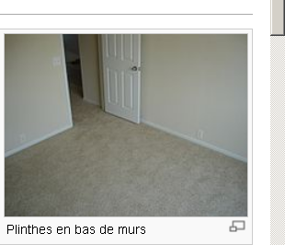
Une plinthe est une bande de faible hauteur, placée au pied des murs, le long du sol, à l'intérieur ou à l'extérieur d'un bâtiment. Élément décoratif et utilitaire, elle permet notamment de cacher des raccords ou des fils électriques. À l'intérieur du bâtiment, la plinthe est souvent constituée, d'une planche en bois (bois verni ou peint), de PVC, collés ou cloués au mur. Ceux-ci viennent finir le revêtement de sol ou le carrelage sur le pourtour d'une pièce.

- Définition de l'outillage (source wikipédia) :
Objet technique. Exemple : perceuse, scie, tournevis...

